|  |  |
| --- | --- |
| U.E “ “ | **EVALUACION DIAGNÓSTICA DE MATEMÁTICA**  **Nombres y Apellidos……………………………………………………….** |
| 3º “ ” |
| **DE PRIMARIA** |

**PUNTAJE**

**INSTRUCCIÓN.-**  Escribe dentro de cada recuadro  (menor que), (mayor que) o (igual), según corresponda. (Vale 5puntos)

207 270 156 165

1. 299 192 +10 202

**INSTRUCCIÓN.-**  Escribe los números que faltan para completar cada serie.(valor 5 puntos)

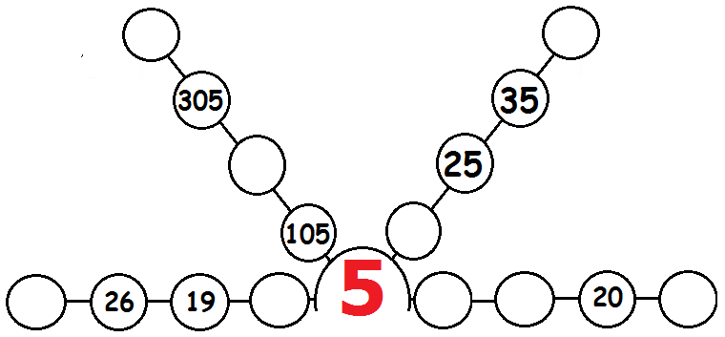

**INSTRUCCIÓN.-**  Resuelve las siguientes operaciones. (Valor 15 puntos)

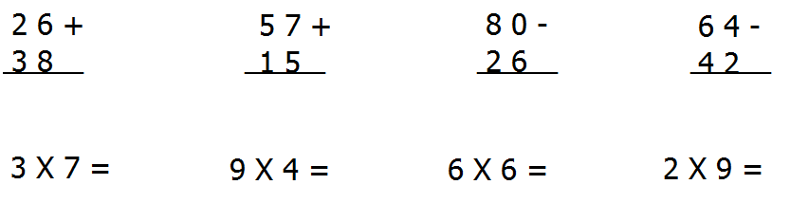

**INSTRUCCIÓN.-**  Resuelve los siguientes problemas. (valor 10 puntos)

8.- Antonio desea comprar 3 cajas de colores. ¿Cuánto dinero necesita si cada caja vale 18 Bs?________

7.- Don Alfonso compró 40 lápices para repartirlos en partes iguales entre sus 5 nietos. ¿De cuántos lápices le tocaron a cada uno?____

9.- Camila tiene 378 pollitos en una granja y mueren 85 pollitos ¿Cuántos pollitos le quedan? _________

10.- Ana compró una mochila con 185Bs, unos colores con 48Bs y hojas con 35Bs ¿Cuánto gasto Ana? ___________

|  |  |
| --- | --- |
| U.E”. ” | **EVALUACION DIAGNÓSTICA DE LENGUAJE**  **Nombres y Apellidos……………………………………………………….** |
| 3º “ ” |
| **DE PRIMARIA** |

PUNTAJE

**INSTRUCCIÓN.-** Lee atentamente el texto y responde las preguntas. (Vale 10 puntos)

**La abeja y la paloma**

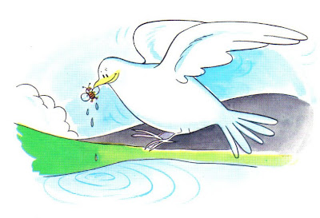Cierto día muy caluroso, una paloma se detuvo a descansar sobre la rama de un árbol, al lado del cual estaba un río. De pronto, vio una abeja que se acercó para beber agua, pero la fuerza del río, arrastró a la pobrecita abeja. La paloma al verla en tal aprieto, voló hacia ella y la salvó con su pico.

Pasado un rato, un cazador vio a la paloma descansando, y se dispuso a cazarla. Sin embargo, en aquel mismo instante, la abeja vio en peligro a la paloma que le salvó la vida, así que de inmediato acudió a su rescate y picó la mano del cazador. El dolor fue tan fuerte, que al sacudir su mano, falló su tiro, y con ello, logró escapar a tiempo la paloma.

**Subraya con color la respuesta correcta**

1.- El texto que acabas de leer es:

a) Un cuento.

b) Una historieta.

c) Una fábula.

d) Un poema.

2.- ¿En qué lugar estaba la paloma?

a) En un árbol cerca de un lago.

b) En el desierto.

c) En un árbol cerca del pantano.

d) En un árbol cerca de un río.

3.- ¿Por qué logró escapar la paloma?

a) El cazador tenía mala puntería.

b) La abeja le avisó a la paloma que el cazador la quería matar.

c) El cazador falló su disparo.

d) El cazador no pudo disparar.

4.- Señala cuál es la moraleja.

a) No es bueno cazar palomas, porque te pueden picar las abejas.

b) Los piquetes de las abejas duelen mucho.

c) Haz por otros, lo que quisieras que ellos hagan por ti.

d) Las abejas son muy peligrosas.

**INSTRUCCIÓN.-** Ordena las palabras para formar oraciones. (valor 5 puntos)

escucha de las en el campo El palomas canto todo se

__________________________________________________________________

abejas el néctar Las fabrican con miel

**INSTRUCCIÓN.-** Observa lo que sucede en cada uno de los dibujos. Imagina y escribe lo que expresa cada uno de los personajes. Recuerda utilizar los signos de interrogación o admiración. (valor 10 puntos)

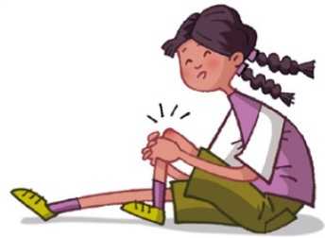



**INSTRUCCIÓN.-** Escribe sobre las líneas el nombre de cada dibujo. (Valor 10 puntos)

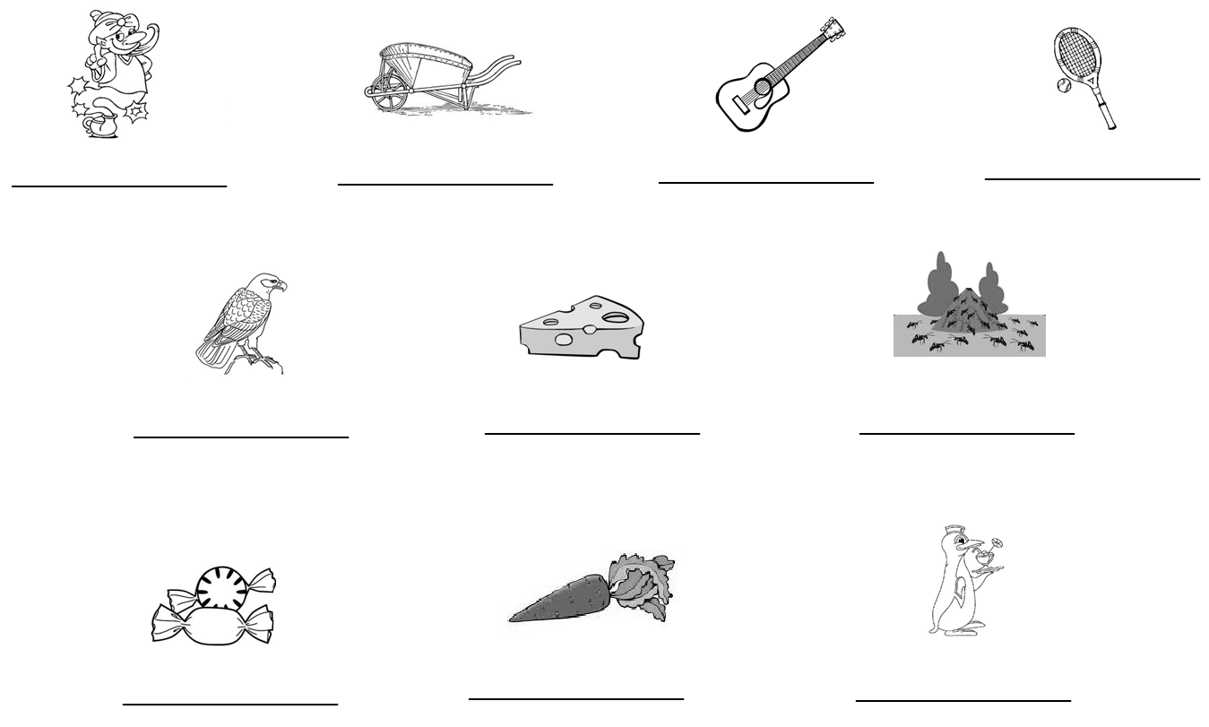

|  |  |
| --- | --- |
| U.E. “ ” | **EVALUACION DIAGNÓSTICA DE C. NATURALES**  **Nombres y Apellidos……………………………………………………….** |
| 3º “ ” |
| **DE PRIMARIA** |

**INSTRUCCIÓN.-** Escribe los nombres del aparato digestivo con una flecha marcando.(Vale 10 puntos)

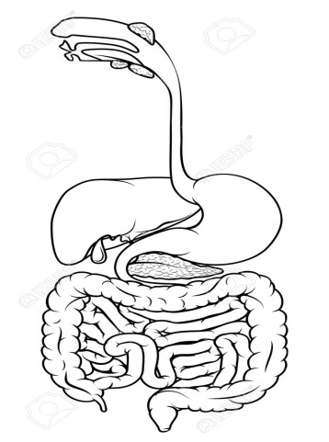

**INSTRUCCIÓN.-** Escribe 4 mensajes sobre el cuidado del sistema respiratorio.(Vale 10 puntos)

………………………………………………………………………………………………………………………………………………………………………………………………………………………………………………………………………………………………………………………………………………………………………………………………………………………………………………………………………………………………

**INSTRUCCIÓN.-** Escribe las partes del cuerpo humano.(Vale 10 puntos)

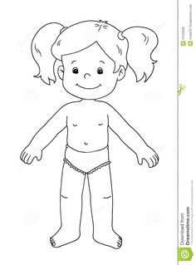

**INSTRUCCIÓN.-** Dibuja los cinco sentidos del cuerpo humano y escribe sus nombres.(Vale puntos)

|  |  |  |  |  |
| --- | --- | --- | --- | --- |
|  |  |  |  |  |

|  |  |
| --- | --- |
| U.E “ “ | **EVALUACION DIAGNÓSTICA DE C. SOCIALES**  **Nombres y Apellidos……………………………………………………….** |
| 3º “ ” |
| **DE PRIMARIA** |

**INSTRUCCIÓN.-** Escribe el nombre de 2 medios de trasportes. (Vale 5 puntos)

**_________________________ ___________________________**

**INSTRUCCIÓN.-** Escribe el nombre de 2 servicios públicos que hay en tu localidad.(Valor 5 puntos)

___________________________ ___________________________

**INSTRUCCIÓN.-** Escribe el nombre de 2 tradiciones o costumbres de tu localidad**.** (Valor 5 puntos)

_____________________________________________________

_____________________________________________________

**INSTRUCCIÓN.- Escribe sobre la línea si se trata del CAMPO o la CIUDAD.** (Valor 10 puntos)

____________ Tiene hospitales y varias escuelas.

____________ Se caracteriza por tener pocos medios de transporte.

____________ Edificios y grandes construcciones.

____________ Su gente trabaja criando animales y sembrando productos

**INSTRUCCIÓN.-** Escribe la fecha en que se celebra:(Valor 10puntos)

Día de la bandera de Bolivia: _____________________________

El Día Internacional del Trabajo: ___________________________

Día del niño: ______________________________

Día de la madre: ________________________________

Día del estudiante: __________________________